LEI Nº 683 DE 28 DE SETEMBRO DE 2021

Autoriza a abertura de Crédito Especial no valor de R$ 43.931,09 e dá outras providências.

A Câmara Municipal de Santa Bárbara do Monte Verde aprova e eu sanciono a seguinte Lei:

Art. 1º Fica o Prefeito Municipal autorizado a abrir crédito especial no valor de R$ 43.931,09 (Quarenta e três mil, novecentos e trinta e um reais e nove centavos), a fim de fomentar o Sistema Municipal de Cultura, em conformidade com o seguinte detalhamento:

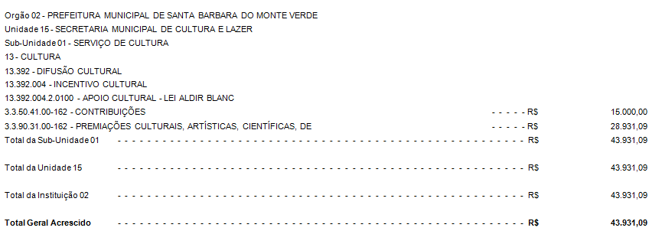

Art. 2º - Para atender o que prescreve o artigo anterior, será utilizada como fonte de recurso: EXCESSO DE ARRECAÇÃO na forma do parágrafo 1°, inciso I a IV do artigo 43 da Lei Federal 4.320.

Art. 3º Fica, ainda, o Prefeito Municipal autorizado a suplementar o Crédito Especial de que trata esta Lei, até o limite de 10% de seu montante integral.

Art. 4º O Plano Plurianual para o quadriênio 2018-2021, aprovado pela Lei nº 615, de 24 de outubro de 2017, passa a incorporar as alterações constantes desta Lei.

Art. 5º Ficam incluídos, no Anexo único da Lei nº 657, de 09 de junho de 2020, que versa sobre a Lei de Diretrizes Orçamentárias, as ações constantes desta Lei.

Art. 6º Esta Lei entra em vigor na data de sua publicação.

Santa Bárbara do Monte Verde, 28 de setembro de 2021

________________________________
Fábio Nogueira Machado
Prefeito Municipal

